ГОСУДАРСТВЕННОЕ ОБЛАСТНОЕ АВТОНОМНОЕ УЧРЕЖДЕНИЕ "НОВГОРОДСКИЙ КВАНТОРИУМ"

БИОРАЗЛАГАЕМАЯ УПАКОВКА ДЛЯ ИСПОЛЬЗОВАНИЯ В БЫТУ

Выполнили обучающиеся биоквантума:
Сухарева Ксения;
Карасев Александр;
Ларионов Даниил;

Руководитель:
ПДО Кузьмина И. А.

г. Великий Новгород 2024 г.

Оглавление

Введение 3
Глава 1. Теоретическая часть 4
1.1 Пластиковое загрязнение 4
1.2 Использование пластика в быту 5
1.3 Как избежать пластикового загрязнения? 5
1.3.1 Сортировка мусора 5
1.3.2 Повторное использование 6
1.3.3 Создание альтернативной продукции. 6
1.4 Альтернатива пластику 7
1.4.1 Оксоразлагаемые полимеры 7
1.4.2 Продукция из переработанной бумаги 7
Глава 2. Практическая часть 8
2.1 Выбор ингредиентов для изготовления упаковки 8
2.2 Изготовление упаковки 9
2.3 Испытание упаковки 9
Заключение 10
Список литературы 11
Приложения 12

Введение
Актуальность: Проблема утилизации отходов и дислокации их мест хранения — крайне насущная и актуальная проблема для России, которая в последние 10 лет обострилась до критического уровня из-за стремительного роста мусорных полигонов и отсутствия значимых прорывов в их утилизации, а также вследствие нарастающего недовольства среди населения, проживающего недалеко от свалок и просто неравнодушных граждан, участвующих в протестных акциях.
В 21 веке загрязнение пластиком достигло невероятных масштабов. Этот материал находится везде: на суше, в море, в почве и даже ледниках. Он составляет около 80 процентов всего мусора в Мировом океане. Правительства в разных странах уже начали поднимать этот вопрос, однако полностью устранить загрязнение невозможно. Одним из вариантов снижения уровня негативного влияния на окружающую среду может служить замена пластика.
Пластик часто используется в быту из-за своей прочности, удобства и низкой стоимости производства. Однако его использование может привести к серьезным проблемам для окружающей среды. Пластик не разлагается в природе, что может привести к загрязнению водоемов, почвы и угрозе животным, питающимся пластиком.

Цель: создание экологичной альтернативы полиэтиленовым пакетам для использования в быту.
Задачи:
    - Рассмотреть варианты снижения загрязнения;
    - Проанализировать возможные альтернативы пластику;
    - Определить оптимальные характеристики альтернативным пакетам;
    - Изготовить и испытать полученный материал.

Глава 1. Теоретическая часть

1.1 Пластиковое загрязнение
Предмет самого глубокого беспокойства экологов — будущее планеты Земля. Антропогенная деятельность разрушает структуру биосферы, и в результате возникают проблемы, получившие название экологические. Сильное воздействие оказывает вырубка лесов, в результате чего происходит быстрое опустынивание многих территорий. Люди используют не возобновляемые полезные ископаемые и стоки рек. Все это мы можем контролировать и уменьшить, но полностью исключить невозможно. Однако, существует еще одна большая экологическая проблема, оказывающая влияние на биосферу – загрязнения.
Загрязнение – это процесс отрицательного видоизменения окружающей среды – воздуха, воды, почвы – путем ее интоксикации веществами, которые угрожают жизни живых организмов. Оно может быть естественным (вызванное вулканическими извержениями, пылевыми бурями и др.), а также антропогенным, то есть вызванное деятельностью человека.
Загрязнение окружающей среды может привести к утрате местообитаний. Если наземные территории чаще все-таки страдают от разрушения экосистемы, то водные – от загрязнений. Ухудшение состояния водоемов может привести к различным кишечным и инфекционным заболеваниям человека и к заболеванию или гибели животных, проживающих в них. Помимо этого, загрязнение водоемов может привести к запутыванию живых организмов и поглощению опасных предметов. В 21 веке остро стоит вопрос загрязнения, и различные государственные и общественные организации пытаются его решить.
Одним из самых распространённых видов загрязнения является пластиковое. Пластиковое загрязнение — процесс накопления продуктов из пластмасс в окружающей среде, отрицательно сказывающийся на дикой природе, среде обитания диких животных и людей. Причина в том, что определенная часть населения не заботится над выбросом мусора в специальные баки, а все отходы сваливаются на определенных мусорных полигонах в ожидании разложения. При этом среднее время разложения пластика от 300 до 700 лет, а обычных полиэтиленовых пакетов от 100 до 200 лет. За этот период выделяются вредные химические вещества и частицы микропластика. Последние содержатся в 90% обследуемых людей. И хотя характер наносимых ими повреждений не установлен, могут образовываться накопление в легких, закупорка сосудов, тромбообразование и канцерогенный эффект.

1.2 Использование пластика в быту
С каждым годом благодаря своим преимуществам пластик используется в быту все больше. Он имеет отличную износостойкость, легкость, прочность и герметичность. Около половины всех производимых пластиковых упаковок используется в пищевой промышленности для хранения, перевозки, сортировки и продажи продукции. Многие люди сталкиваются с необходимостью брать с еду с собой на работу, учебу и другие места, используя при этом полиэтиленовые пакеты для герметичности. Хозяева домашних животных убираются за животными, выбрасывая экскременты сначала в маленькие пакеты, а потом в большие мусорные.
Полиэтиленовые пакеты удобны в использовании, а потому пользуются большим спросом. Но иногда мы даже не замечаем сколько пластика выбрасываем в окружающую среду ежедневно, загрязняя планету. По этой причине мы решили создать экологичную альтернативу полиэтиленовым пакетам.

1.3 Как избежать пластикового загрязнения?

1.3.1 Сортировка мусора
Первый, самый простой и общедоступный способ – это сортировка мусора. Если население начнет раздельно выкидывать отходы, то удастся снизить количество пластика на мусорных полигонах и как следствие пластиковое загрязнение. Однако, есть существенные сложности. Во-первых, не каждый субъект может обеспечить финансирование для установки баков для раздельного мусора в нескольких местах территории. Во-вторых, необходимы специальные машины для перевозки различных типов отходов и оборудование для утилизации или повторного использования тары. В-третьих, неготовность и неосведомленность населения к разделению мусора.

1.3.2 Повторное использование
Второй способ – повторное использование пластика. Наибольшая сложность заключается даже не в нехватке оборудования, а в методах. Существует два вида переработки: механическая и химическая. Рассмотрим каждую отдельно.
Механическая переработка. Включает в себя сбор, сортировку и промывку бытовых пластиковых отходов. Способ имеет свои минусы:
      - Различные типы полимеров могут смешиваться;
      - Повторное плавление приводит к деградации полимеров, что ограничивает количество циклов переработки.
Из-за этих двух причин невозможно использование пластика для упаковки пищевых продуктов.
Химическая переработка. Не имеет таких ограничений, как механическая переработка, так что является более перспективным и развивающимся. Чаще всего используется для переработки загрязненного пластика. Привлекательность химической переработки в способности превращать пластиковые отходы в высококачественные полимеры. А, следовательно, этот пластик можно использовать в пищевой промышленности. Синоптики прогнозируют сильное увеличение спроса на этот метод к 2030 году.
Основной проблемой использования этих методов переработки являются высокая стоимость и отсутствие реальных рынков сбыта международного значения.

1.3.3 Создание альтернативной продукции.
В разных странах преобладает определенный тип продукции, и в зависимости от него были предложены разные способы производства аналогов. Большой сложностью является выбор варианта. Различные версии имеют свои плюсы и минусы.

1.4 Альтернатива пластику
Проанализировав литературу, мы пришли к выводу, что один из способов, который возможно нашими силами воплотить в жизнь – это изготовление альтернативы полиэтиленовым пакетам.

1.4.1 Оксоразлагаемые полимеры
Считает, что под воздействием ультрафиолетовых лучей быстрее протекают процессы разложения. Стоит разобраться в причинах этого. В состав оксоразлагаемых полимеров добавляются примеси переходных металлов. В результате, после распада такого пластика на фрагменты, остаются части, которые разлагаются намного дольше. К тому же стоит учесть то, что фрагментация происходит быстро, а, следовательно, такой продукт не подлежит долгому использованию. Также химические добавки требуют особых условий переработки, поэтому оксоразлагаемые полимеры, попадая в общую кучу пластика, снижают качество материала.

1.4.2 Продукция из переработанной бумаги
Главным положительным аспектом является повторное использование бумаги, и, как следствие снижение вырубки лесов. Однако, при производстве такой продукции большим минусом является неустойчивость к воде, одноразовость и высокая стоимость. Стоит также учитывать, что целлюлозно-бумажные производства выбрасывают примерно на треть загрязняющих веществ больше, чем пластиковые производства. На мусорных полигонах бумажная упаковка разлагает с выделением метана – парниковый газ, вызывающий потепление и, тем самым, изменение климата.

Глава 2. Практическая часть

2.1 Выбор ингредиентов для изготовления упаковки
Упаковку мы решили изготовить в виде пленки, в которую можно заворачивать необходимые предметы.
Методом изучения теоретического материала и проведения различных экспериментальных методов, мы пришли к исходному рецепту.
Мы заметили, что в большинстве аналогов используется крахмал. Крахмал – это полимерный углевод, состоящий из многочисленных глюкозных звеньев, соединенных гликозидными связями. Существует различный крахмал: картофельный, кукурузный, рисовый, пшеничный и из тапиоки. Учитывая особенности сельского хозяйства на территории нашего региона, мы рассматривали два варианты – кукурузный и картофельный. Формально они представляют собой одно и тоже, но отличаются соотношениями полисахаридов амилозы и амилопектина. Крахмал картофельный дает более густой и липкий клейстер, и он деградирует (то есть теряет свои свойства) со временем или при нагревании. В то время как кукурузный крахмал дает частично обратимый гель, то есть со временем он может частично восстановить свою структуру. Таким образом, в нашем случае картофельный крахмал подойдет больше, чем кукурузный.
Основываясь на свойствах крахмала, мы выбрали его основой для изготовления плёнки. В качестве растворителя мы возьмём дистиллированную воду. Для того чтобы плёнка была прочной, мы решили добавить глицерин, так как он (глицерин) — это препарат в виде раствора, который имеет смягчающие и защитные свойства, значит он подходит для того, чтобы плёнка была твёрдой и эластичной. В качестве консерванта возьмём уксус.
Экспериментальным методом мы подобрали наиболее эффективное соотношение компонентов:
- Крахмал (7 г),
- Глицерин (10 мл),
- Вода дистиллированная (140 мл),
- Уксус 9%-ный (10 мл).

2.2 Изготовление упаковки
Для начала нужно приобрести все нужные ингредиенты. Крахмал и уксус мы купили в сетевом магазине. Глицерин можно купить в аптеке. Дистиллированную воду мы получили в результате дистилляции воды из-под крана.
После приобретения всех ингредиентов, мы приступили к созданию плёнки. Смешав, все ингредиенты в ёмкости, поставили ее на электрическую плиту и стали ждать загустевания смеси. После этого мы перелили смесь в чашки Петри и пластиковые подносы и поставили в сушильный шкаф на 3 часа при температуре 45 °C. После застывания, мы достали пленку из форм (приложение 1, рис. 1).

2.3 Испытание упаковки
1. Для начала мы проверили растворимость в холодной и горячей воде. Сразу после опускания жидкость пленка становится хрупкой и скользкой. Спустя 3 минуты она разделилось на множество маленьких частей (приложение 1, рис. 2). Спустя 10 минут пленка растворилась. Таким образом, наша пленка легко может быть утилизирована даже в систему канализации.
2. Далее мы поместили нашу упаковку в микроволновку на 30 и 90 секунд (приложение 1, рис. 3). За это время с пленкой ничего не произошло, при этом хлеб внутри нее нагрелся. Нашу пленку можно использовать для разогрева продуктов в микроволновке из их предварительной распаковки, в отличие от обычных пластиковых пакетов, в которых не рекомендуется разогрев из-за выделения частиц микропластика. Таким образом, можно избежать дополнительного загрязнения микроорганизмами при вскрытии и упаковки и экономит водные ресурсы, которые были бы использование на мытье посуды для разогрева продуктов.
3. Еще одним нашим экспериментом было изучение влияния упаковки на сохранение продуктов (приложение 1, рис. 4). Можно заметить, что яблоки, не завернутые в упаковку, потемнели сильнее, чем завернутые. Сыр и хлеб стали более жесткими. Таким образом, использование биоразлагаемой упаковки сохраняет качество продуктов питания.
Кроме использования этой пленки для хранения продуктов, она может успешно применяться, во-первых, как подстилка в мусорное ведро, во-вторых, для сбора экскрементов у собак на выгуле, для сбора использованного наполнителя в кошачьих туалетах.

Заключение
В ходе нашей работы мы создали биоразлагаемую упаковку для использования в быту. Основное отличие от обычной пластиковой упаковки – более быстрое и безопасное разложение, а значит, причинение меньшего вреда окружающей среде. Наша упаковка эластичная, при полном застывании довольно прочная, прозрачная, растворяется в воде.
Безответственное бесконтрольное использование пластика в быту имеет серьезные негативные последствия для окружающей среды. Однако, существуют различные способы снижения загрязнения. Один из них – переход на биоразлагаемые материалы. Это поможет снизить наносимый вред живой природе при разложении упаковки на полигоне, а также уменьшить срок распада пластика.
Таким образом, мы можем говорить о том, что наш проект актуален в настоящее время, т.к. сохранение окружающей среды является ключевым фактором для обеспечения устойчивого развития и сохранения будущего, так как экономика и общество зависят от здоровой и устойчивой природной среды.
В ходе работы была разработана рецептура биоразлагаемой пленки и протестированы ее свойства, которые показали, что такая пленка хорошо растворяется в горячей воде, не разрушается при подогреве продуктов в микроволновой печи, продукты питания в ней сохраняют свою свежесть достаточно длительное время.
Кроме использования этой пленки для хранения продуктов, она может успешно применяться, во-первых, как подстилка в мусорное ведро, во-вторых, для сбора экскрементов у собак на выгуле, для сбора использованного наполнителя в кошачьих туалетах.
В дальнейшем мы хотим продолжить испытание биоразлагаемой пленки для применения в быту.

Список литературы
- А. К. Бродский, Н. Г. Бобылев Биоразнообразие в преодолении современного экологического кризиса: исследование экосистемного и антропоцентричного подходов в стратегии устойчивого развития.

Практика реализации РОП в России // онлайн-издание EcoStandard.journal https://journal.ecostandard.ru/eco/ustoychivoe- razvitie/praktika-realizatsii-rop-v-rossii-dostizheniya-i-problemy/

- «Загрязнение – это…» https://dic.academic.ru/dic.nsf/ruwiki/7503
- 10 способов решения проблемы пластикового загрязнения// интернет-издание «Ресайкл». https://recyclemag.ru/article/sposob-resheniya-problemi-zagryazneniya-mikroplastikom
- Вашнадзе Гергий. Борьба с пластиком: экологи против промышленности. https://vc.ru/future/184644- borba-s-plastikom-ekologi-protiv-promyshlennosti
- Саванна Я.В. и др. Загрязнение водной среды микропластиком: воздействие на биологические объекты, очистка // Информационные технологии в науке, образовании и управлении. – 2. – 2019.- №2. – С.54-57. https://cyberleninka.ru/article/n/zagryaznenie-vodnoy-sredy- mikroplastikom-vozdeystvie-na-biologicheskie-obekty-ochistka/viewer

Приложения
Приложение 1
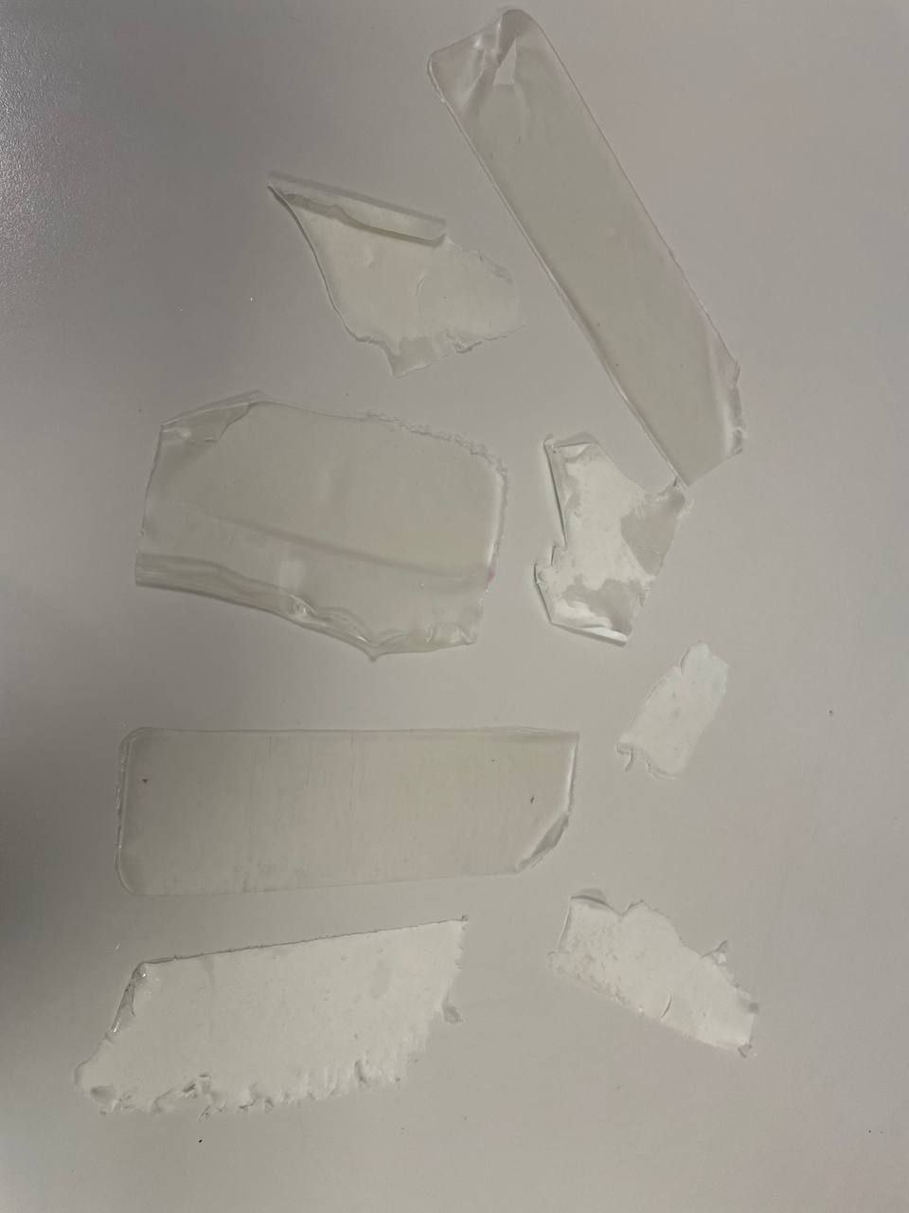
Рисунок 1
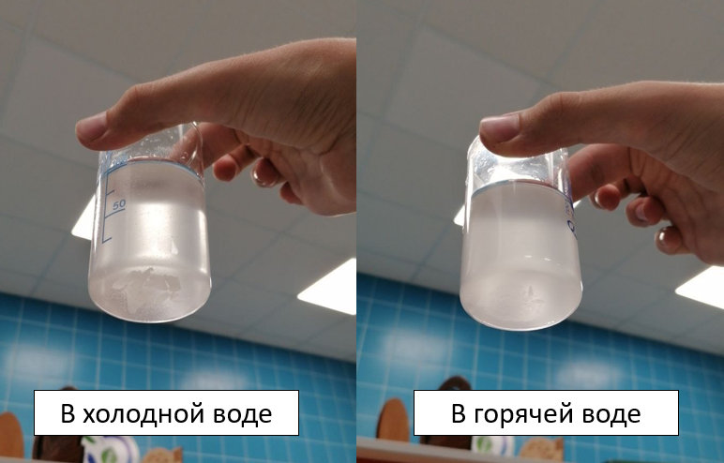
Рисунок 2
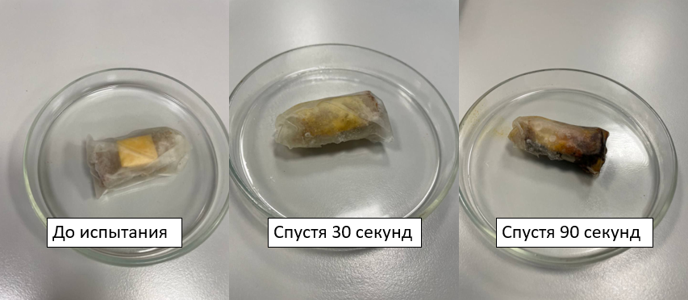
Рисунок 3
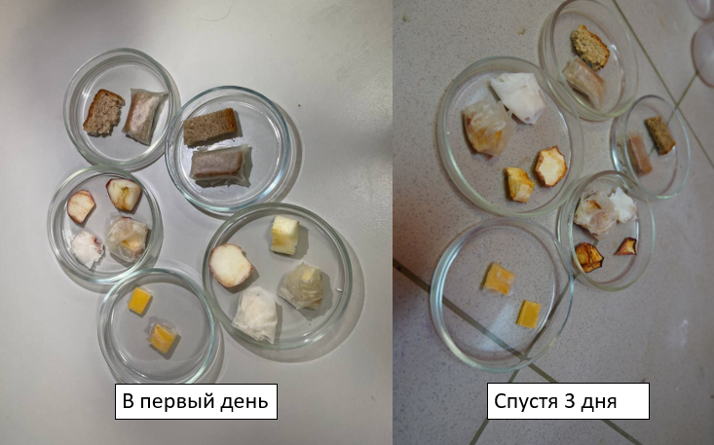
Рисунок 4

